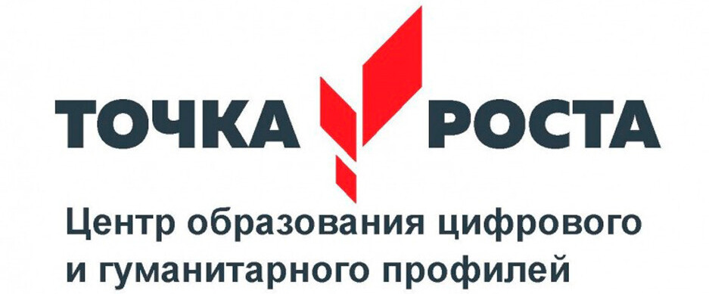на базе МБОУ «СОШ № 6»
1 квартал 2021г.
Отчет о проделанной работе ПДО Мартынюк Л.В.
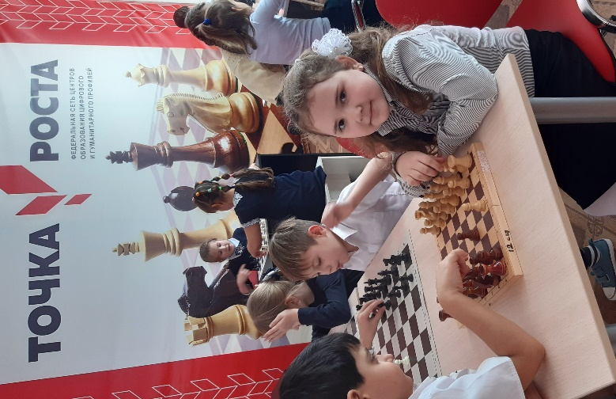
На зимних каникулах в нашей школе в центре Точка роста прошел школьный этап турнира по шахматам среди обучающихся начальной школы.
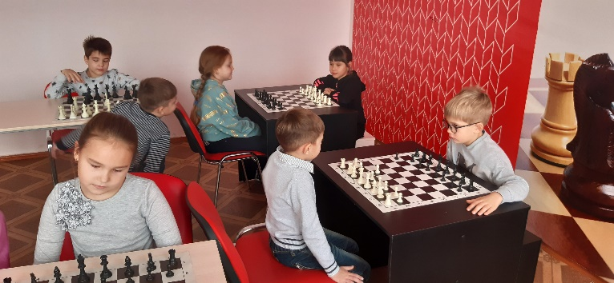

20 декабря команда 4 класса приняла участие в краевых соревнованиях по шахматам среди обучающихся общеобразовательных учреждений (в формате онлайн). Наша команда в составе четырёх участников:
- Исаков Михаил
- Косавченко Иван
- Мартынюк Мария
- Чеботарёва Софья
заняла 4 место, среди 16 команд Краснодарского края. Наши ребята МОЛОДЦЫ!

26 января прошло открытое мероприятие по шахматам по теме "Путешествие по Шахматной стране" в первом классе. Ребятам очень понравилось увлекательное путешествие в страну шахмат.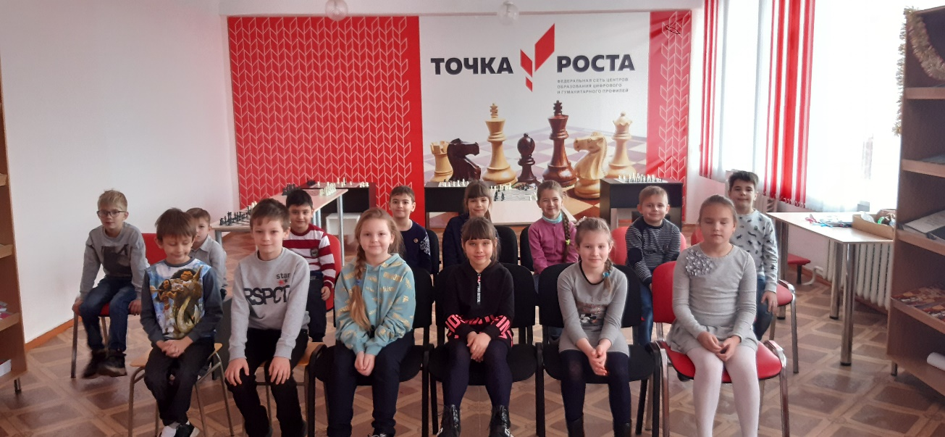 Учащиеся 1 класса познакомились с правилами игры, с шахматными фигурами, полями, линиями. Развивали внимание, речь, логическое мышление, смекалку, память. Учились воспитывать любовь и уважение к игре, уважение друг к другу.

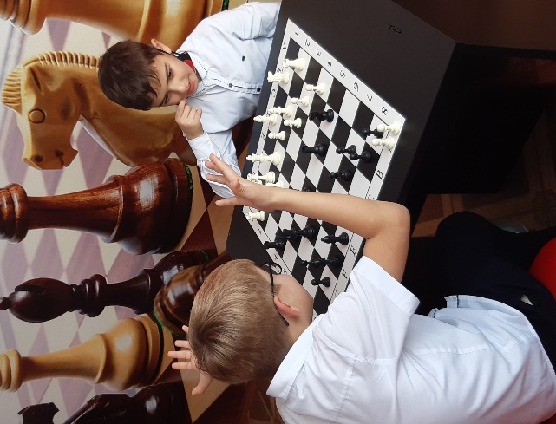
19 февраля состоялся турнир по шахматам, посвященный 23 февраля.
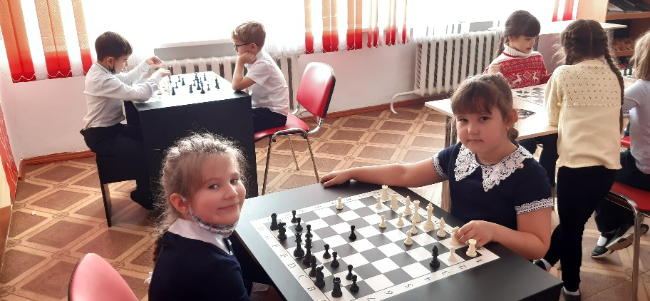

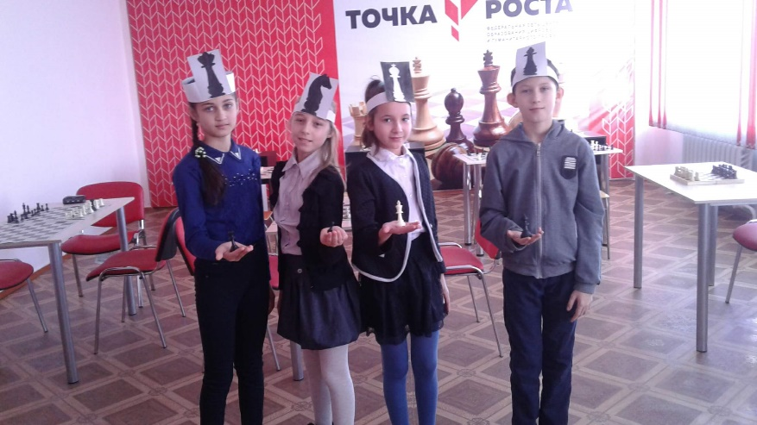
19 марта состоялось открытое мероприятие «Сказочная страна шахмат» Задачами донного мероприятия являются:
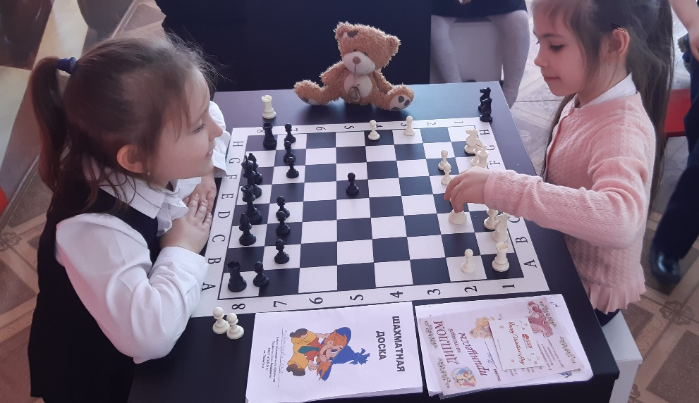
- Заинтересовать учащихся начального этапа обучения, игрой в шахматы с помощью дидактических игр и заданий разного уровня сложности, красочных иллюстраций, в наиболее доступной, занимательной форме подачи материала.
- Развивать внимание, память, наглядно-образное и логическое мышление учащихся младшего школьного возраста.
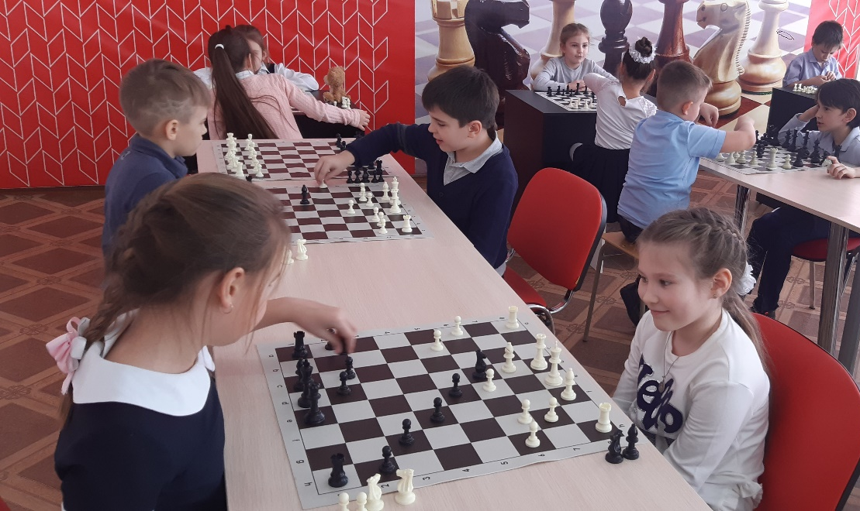
- Воспитывать усидчивость, внимательность, самостоятельность, терпеливость, изобретательность.

2 апреля 2021 года ПДО Мартынюк Л.В. приняла участие в международном форуме Центров образования цифрового и гуманитарного профилей «Точка Роста» в рамках федерального проекта «Современная школа»

